С проблемой прогнувшейся крыши сталкиваются многие собственники домов. Прогиб возникает вследствие износа системы стропил, из-за недочетов на этапе проектирования или в результате нарушений, строителями во время обустройства кровли. Сложность ситуации заключается не только в том, что нарушается эстетичный вид крыши, деформация приводит к порче покрытия, возникновению трещин и щелей, нарушению герметичности.
Когда на крыше образуется прогиб, то она частично или полностью теряет свои функциональные свойства. Она не сможет в полной мере защитить от атмосферных осадков, влаги и порывов ветра. Если было выявлено провисание кровли, то нужно незамедлительно начинать ее ремонт, в противном случае последствия могут быть значительно серьезнее, вплоть до обвала конструкции.
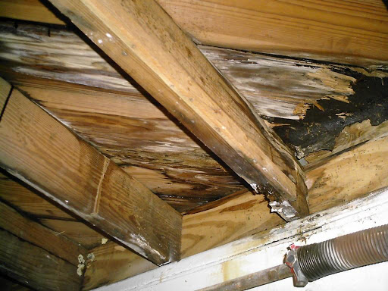

Почему возникает прогиб
Необязательно, чтоб стропила провисли необходимо долгая эксплуатация здания. Такая деформация может произойти практически сразу по завершению кровельных работ. Это может случиться по ряду причин:
- Неправильно рассчитали или подобрали элементы каркаса. В частности могут быть проблемы с балками, коньками, брусьями и другими частями крыши;
- Обрешетка не подходит под сечение стропил или под выбранный материал для кровли;
- Бригада кровельщиков нарушила технологический процесс;
- Превышение допустимых внешних нагрузок (сильный ветер или снегопад).
Отдельно стоит упомянуть способ эксплуатации здания, который также может стать причиной прогиба кровли. Если строение испытывает сильные температурные перепады, то материалы, используемые для его строительства, подвергаются тепловому расширению и сужению. В результате этого на кровле появляются трещины, происходят деформационные сгибы, которые разрушают несущие элементы, появляются зазоры между кровлей и стенами. Причем негативные процессы идут не только в крыше, а и во всех элементах дома.

Что делать если крыша провисла?
Если на крыше появились прогибы несущих элементов, то обойтись косметическими работами не удастся. Попытки самостоятельно «выровнять» стропила также не увенчаются успехом. Восстановление кровли в случае прогиба требует полного снятия покрытия и обрешетки, а также тщательный осмотр стропильной конструкции.
Некоторые пытаются выровнять стропильные ноги при помощи домкратов или противовесов, однако делать это категорически запрещено. Это может привести к ухудшению уже имеющихся проблем: крыша может полностью деформироваться вместе с остальными стропилами. Вследствие таких необдуманных действий расходы на восстановление кровли могут значительно возрасти.
Варианты устранения прогиба и восстановления геометрии крыши:
- Разобрать конструкцию и произвести ремонт. Подразумевается, что будет произведен демонтаж покрытия и обрешетки. После этого на стропильных ногах укладываются и фиксируются доски. В это время необходимо следить, чтоб все опоры оставались в одной плоскости. В заключении производится новая обрешетка и укладка покрытия.
- Разборка и демонтаж стропил с установкой нового каркаса.
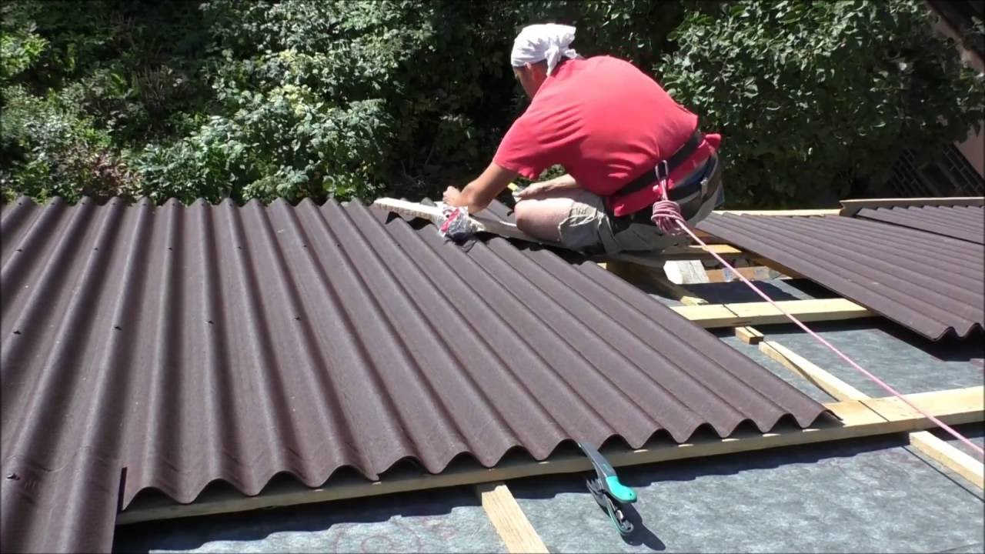
Какой бы вариант восстановительных работ не был выбран, следует готовиться к довольно затратному ремонту. Также важно найти квалифицированную бригаду, которая будет выполнять работы. Не имея должного опыта в обустройстве кровли, не стоит производить самостоятельный ремонт. Неумелые действия могут усугубить состояние крыши, что приведет к дополнительным финансовым затратам. Чтоб не переделывать все заново, лучше сразу обратиться за помощью к профессионалам.

